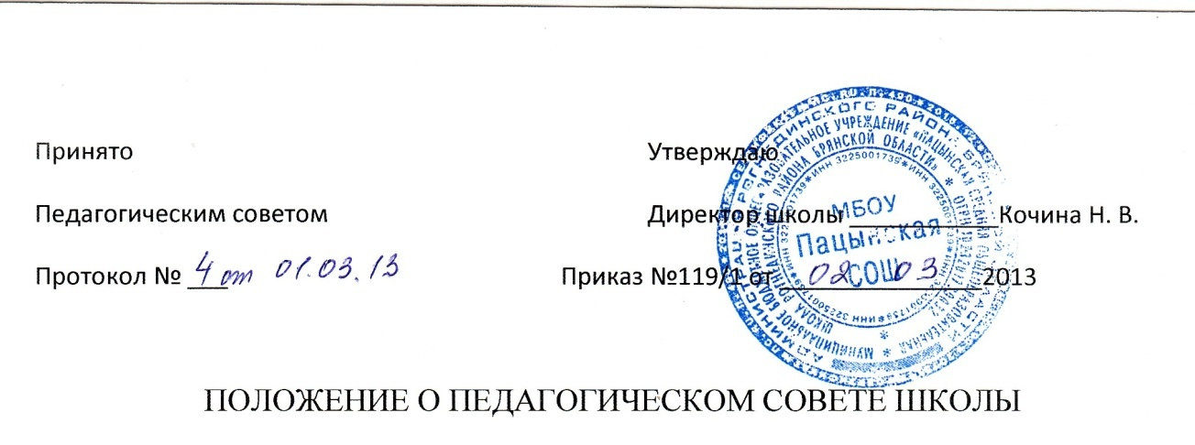

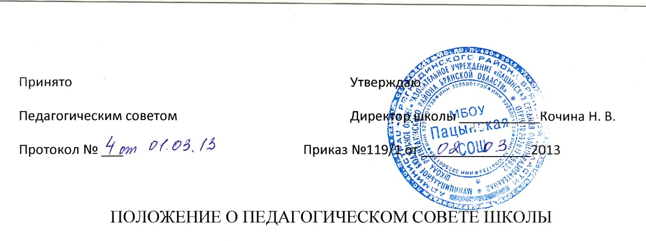
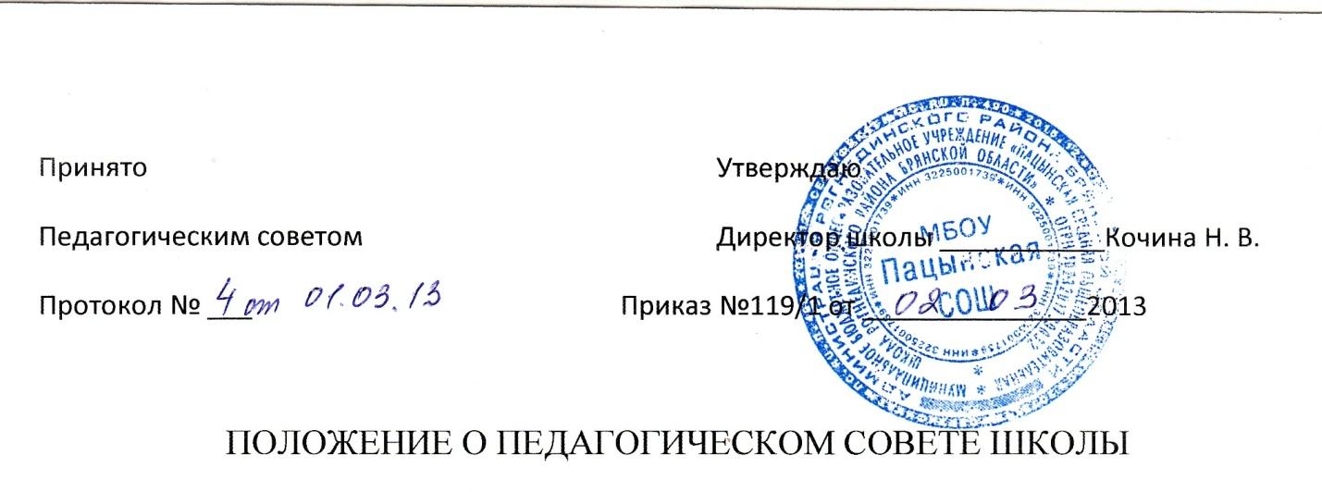Муниципального бюджетного образовательного учреждения Пацынская средняя общеобразовательная школа
1. Общие положения
- Настоящее Положение разработано в соответствии с Законом РФ «Об образовании» от 29 декабря 2012 года N 273 и Уставом школы.
- Положение регламентирует деятельность Педагогического совета школы, являющегося одним из коллегиальных органов управления школы.
- Положение утверждается приказом директора школы.
- Педагогический совет является постоянно действующим органом самоуправления образовательного учреждения, созданным для рассмотрения основных вопросов образовательного процесса. Членами Педагогического совета являются все педагогические работники школы.
- В своей деятельности Педагогический совет руководствуется Конвенцией ООН о правах ребенка, федеральным, региональным и местным законодательством в области образования и социальной защиты, Уставом школы и настоящим Положением.
- Решения Педагогического совета являются рекомендательными для коллектива школы. Решения Педагогического совета, утвержденные приказом директора школы, являются обязательными для исполнения.
- Организация работы
  - Педагогический совет Школы (далее - Педагогический совет) является постоянно действующим органом управления Школы для рассмотрения основных вопросов образовательного процесса.
Председателем Педагогического совета является директор Школы; секретарь Педагогического совета избирается августовским педагогическим советом ежегодно.
  - В состав Педагогического совета входят: директор Школы и педагогические работники Школы
В необходимых случаях на заседание Педагогического совета Школы могут приглашаться представители общественных организаций, ученического самоуправления, Совета Школы, учреждений, взаимодействующих со Школой по вопросам образования, родители (законные представители) обучающихся, представители учреждений, участвующих в финансировании Школы и другие. Необходимость их приглашения определяется председателем Педагогического совета. Лица, приглашенные на заседание Педагогического совета, пользуются правом совещательного голоса.
  - Заседания Педагогического совета проводятся в соответствии с планом работы Школы, но не реже одного раза в четверть.
  - Решения принимаются открытым голосованием простым большинством голосов, решения считаются правомочными, если на заседании Педагогического совета присутствовало не менее двух третей состава, и считается принятым, если за решение проголосовало более половины присутствующих на заседании.
- Задачи педагогического совета
Главными задачами Педагогического совета являются:
- реализация государственной политики по вопросам образования;
- ориентация деятельности педагогического коллектива Школы на совершенствование образовательного процесса;
- разработка содержания работы по общей методической теме Школы;
- внедрение в практическую деятельность педагогических работников достижений педагогической науки и передового педагогического опыта;
- решение вопросов о переводе и выпуске обучающихся, освоивших федеральный государственный образовательный стандарт, соответствующий лицензии Школы.
- Компетенция педагогического совета
Педагогический совет:
- . реализует государственную политику по вопросам образования;
4.2. обсуждает и проводит выбор учебных планов, программ, учебников, форм, методов образовательного процесса и способов их реализации;
4.3. организует работу по повышению квалификации педагогических работников, развитию их творческой инициативы, распространению передового педагогического опыта;
4.4. согласовывает Положение об аттестации педагогических работников;
4.5. принимает решение о применении систем оценок текущей успеваемости обучающихся по отдельным предметам (дисциплинам) в т. ч. разделам программ (модулям);
4.6. принимает решения о проведении промежуточной аттестации, об отчислении обучающихся на основе представления Директора Учреждения;
4.7. обсуждает и принимает решение об одобрении локальных нормативных актов, регламентирующих организацию образовательного процесса;
4.8. определяет основные направления развития Учреждения, повышает качества и эффективность образовательного процесса;
4.9. принимает решения о создании спецкурсов, факультативов, кружков и др..;
5.0 принимает решение о требованиях к одежде обучающихся;
5.1. принимает решение об отчислении обучающихся в соответствии с законодательством;
5.2. принимает решения о переводе из класса в класс, о допуске к ГИА обучающихся, о награждении обучающихся;
5.3. принимает решение о распределении стимулирующей части выплат в рамках положения об оплате труда Школы;
5.4. вовлекает родителей ( законных представителей) в образовательный процесс.
- Права педагогического совета.
В соответствии со своей компетенцией, установленной настоящим Положением п. 4, педагогический совет имеет право:
  - Вносить предложения по изменениям, дополнениям Устава Школы;
  - Вносить предложения по совершенствованию любых направлений деятельности Школы в целом и любых органов ее управления;
  - Создавать временные творческие объединения с приглашением специалистов различного профиля, консультантов для выработки рекомендаций с последующим рассмотрением их на Педагогическом совете;
  - Принимать решения о переводе и выпуске обучающихся;
  - Утверждать направления опытно-экспериментальной работы;
  - Рассматривать образовательные программы и учебные планы, а также программы воспитания;
  - Предлагать кандидатуры педагогических работников Школы к награждению, присвоению почётных званий;
  - Принимать окончательное решение по спорным вопросам, входящим в его компетенцию.
  - Осуществляет текущий контроль успеваемости и промежуточной аттестации обучающихся образовательного учреждения в соответствии со своим уставом.

6. Ответственность педагогического совета.
Педагогический совет ответственен за:
- .Выполнение плана работы;
- Соответствие принятых решений законодательству Российской Федерации об образовании, о защите прав детства;
- Принятие конкретных решений по каждому рассматриваемому вопросу.
7. Делопроизводство
- .Заседания Педагогического совета протоколируются.
- Протоколы, подписанные председателем Педагогического совета и секретарём, хранятся в делах Школы в установленном порядке. '

